**La dépendance**

Makhchane Safae

Millin Erwan

Gemain Maëlys

Ouatinou Ndoulou Precoeurly

1G1

**Plan**

**Comment expliquer la dépendance ?**

**Introduction : explication de la dépendance**

1. ***Moyen d’action***
2. ***Les Mauvaises conséquences du LSD***
3. ***Le LSD et l’art***
4. ***Conclusion***

**Bibliographie**

1. **Quelques définitions de la dépendance :**

* Rapport de liaison étroite entre quelque chose et ce qui le conditionne, le régit.
* Etat de quelqu’un qui est soumis à l’autorité d’autrui, sujétion, subordination.
* Etat, situation de quelqu’un, d’un groupe qui n’a pas son autonomie par rapport à un autre, qui n’est pas libre d’agir à sa guise.
* Assujettissement à une drogue, à une substance toxicomanogène, se manifestant lors de la suppression de cette dernière par un ensemble de troubles physiques et/ou psychiques.
* Bâtiment ou terre se rattachant accessoirement à un autre bâtiment ou à un autre domaine, annexe, alternance.

Dépendance d’une personne :

* Etat durable de la personne entraînant des incapacités et requérant des aides pour réaliser des actes de la vie quotidienne.

1. **Qu’est-ce que l’on entend par dépendance**

On parle de dépendance, lorsqu’une personne passe la majorité de son temps à consommer ou rechercher sa drogue, qu’elle est incapable d’arrêter une fois qu’elle commence et qu’elle en devient prisonnière.

On distingue deux types de dépendance :

* La dépendance physique à une substance : en cas d'arrêt de consommation, l'organisme est « en manque ». Il « réclame » la substance à travers des symptômes physiques (douleurs, tremblements, convulsions…) et des troubles de l’humeur (angoisse, agitation, irritabilité, sentiment dépressif…)
* La dépendance psychologique : lorsque l'arrêt de consommation de la drogue bouleverse les habitudes quotidiennes et laisse un vide qui souvent s'accompagne d'un mal-être.

Pour être **dépendant**, il ne faut pas forcément souffrir de **dépendance** physique. Les addictions comportementales, telles que le jeu, en sont l’exemple.

1. **Différents types de dépendances :**

Il existe différents types de dépendance :

* **Tout d’abord, les addictions liées à des produits :**



* Le tabac

* L’alcool
* Les médicaments : particulièrement les psychotropes *(*anxiolytiques, antidépresseurs, somnifères, antipsychotiques…) mais aussi d’autres médicaments comme des antihistaminiques, corticoïdes y compris certains en vente libre comme les antalgiques et les antitussifs.
* Les drogues : l’héroïne, la cocaïne, le cannabis, l’ecstasy et les produits dopants (il s'agit de médicaments dont l'usage a été détourné de leur indication thérapeutique première)
* **Ensuite les addictions liées à des comportements :**



Jeux de hasard et d’argent

Jeux vidéo



Travail *(=workaholisme)*

Sexe

* **Workaholisme:** dépendance au travail qui engendre beaucoup de souffrance. La personne atteinte n’arrive pas à arrêter de travailler, y compris pendant les vacances. Ce trouble psychologique peut mener vers des complications graves comme la dépression ou le [burn-out](https://psychotherapie.ooreka.fr/astuce/voir/724503/addiction-au-travail-ou-workaholisme) .

1. **Comment fonctionne la dépendance :**

La dépendance est liée au circuit de récompense. Au cœur de ce phénomène, la **dopamine**, un neurotransmetteur présent dans le cerveau, contrôlant la motivation et le plaisir.

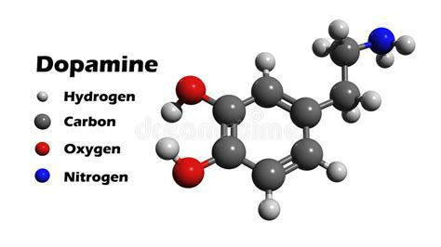

Cette hormone est libérée lors des comportements naturels liés à la survie de l’espèce comme lorsque l’on mange et se reproduit. Elle produit des effets euphorisants encouragent les gens à reproduire ces comportements essentiels.

Malheureusement, la prise de produits addictifs et certains comportements comme les jeux d’argent, provoquent aussi la libération de **dopamine**. Ce qui nous pousse à recommencer.

1. **Pas tous sur un pied d’égalité face à l’addiction.**

***Pourquoi certaines personnes arrivent à se limiter tandis que deviennent très rapidement accros ?***

Tout simplement parce que nous ne sommes pas égaux face à la dépendance : de multiples facteurs créent un environnement favorable à son apparition et renforcent plus ou moins cette sensation de perte de contrôle.

**Voici quelques facteurs** :

* Le **déterminisme génétique** signifie que certains systèmes nerveux sont plus sensibles au phénomène de dépendance.
* L’**éducation**, c’est-à-dire le jugement sur les choses qu’il ne faut pas faire.
* L’**impulsivité** qui suggère le fait d’agir avant de réfléchir.

1. **Woodstock et les années 1960.**

Chaque année, lors de l’été, les festivals recommencent à fleurir à travers le monde, rassemblant des millions de personnes fans de musique de tous horizons.

C’est dans les années 1960 que les premiers festivals de musique ont commencé à voir le jour et à s’inscrire peu à peu dans l’histoire.

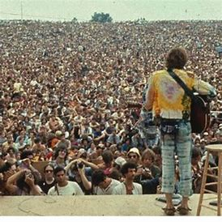

Woodstock, plus précisément le Woodstock Music and Art Fair en version longue s’est tenu du 15 au 18 août 1969 aux Etats-Unis qui figure parmi les plus célèbres.

Ce festival a été créé par trois personnes : John Roberts, Joel Rosenman, Michael Lang et Artie Knorfeld.

**Lien avec la dépendance expliqué dans la 3eme partie**

1. **Le LSD, lien avec la dépendance ?**

Le LSD est une drogue hallucinogène puissante. Elle est fabriquée à partir de l’acide lysergique, une substance provenant d’un champignon qui pousse sur le seigle et d’autres céréales.

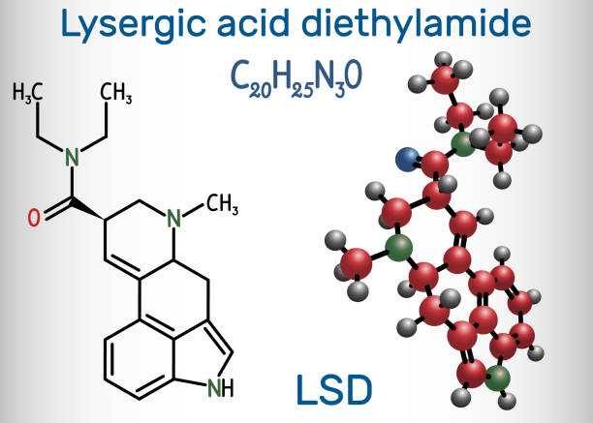

Le LSD peut entraîner des répercussions de longue durée sur votre cerveau et votre état émotionnel. Cela est vrai si vous ne consommez cette drogue qu’une seule fois.

1. ***Moyen d’action***

Le LSD est une drogue qui agit dans le corps de façon assez précise.

Pour expliquer comment agis le LSD dans le corps, il faut d’abord expliquer le contexte :

Lorsque nous recevons une stimulation, les organes sensitifs vont pouvoir percevoir cette stimulation (par exemple : si un animal sauvage qui présente un danger apparait devant nous, nos yeux qui sont des organes sensitifs vont pouvoir percevoir cette stimulation).

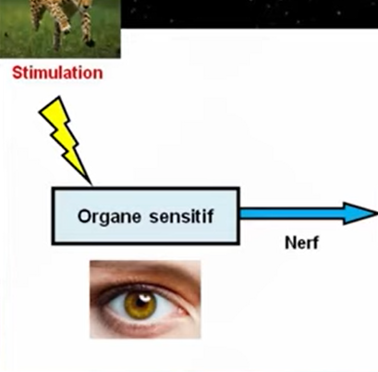

Un message d’alerte va être immédiatement transmis depuis les yeux jusqu’au cerveau et la moelle épinière (le centre nerveux) grâce à des nerfs qui font la liaison entre les organes et le centre nerveux. Ce centre nerveux va traiter l’information et prendre la décision de mettre en mouvement les muscles.

Ces muscles sont appelés les organes moteurs et sont eux aussi reliés au centre nerveux par des nerfs. Ainsi, nous pourrons nous mettre à courir et prendre la fuite (dans cet exemple).

Ces nerfs qui permettent a nos organes et notre centre nerveux de communiquer et transmettre des informations sont essentiellement costitués de petites structures appelés neurones (un nerf peut etre composés de milliard de neurones). Les neurones ne sont pas seulement situés dans les nerfs mais aussi dans le centre nerveux.

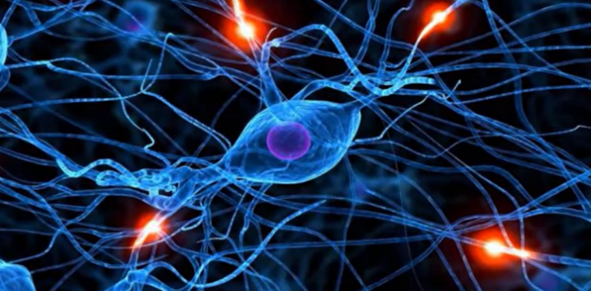

Ces dans les neurones que le LSD agit :

Un neurone est une petite cellule nerveuse capable de transmettre un message électrique. Le message passent donc a l’intérieur d’un neuronne sous forme de courant électrique. Il existe néanmoins un petit espace entre deux neurones ou le message électrique ne peut circuler normalement. Ce petit espace est appéle une synapse.

Le neurone pré-synaptique et le neurone post-synaptique sont donc séparés par une fente synaptique. Sur le neurone pré-synaptique, il existe plusieurs structures appelés vésicules synaptiques qui contienne des neurotransmetteurs.

Lorsqu’un message électrique arrive dans le neurone, celui-ci va les faire migrer jusqu’à la membrane afin de les libérer a l’intérieur de la fente synaptique ou ils iront se fixer sur des récepteurs (situés sur le neurone post-synaptique) adaptés a leur forme. Le message électrique va donc se transformer une première fois en un message chimique a l’intérieur de la fente synaptique.

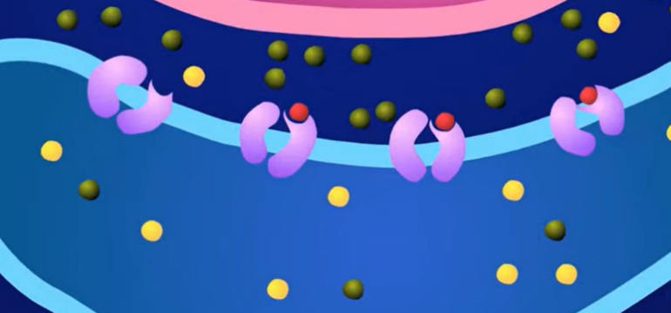

Les récepteurs qui auront reçus les neurotransmetteurs vont alors ensemble créer un nouveau message électrique qui va contineur de circuler dans le neurone post-synaptique. Le message chimique va donc se retransformer une seconde fois et poursuivre son chemin dans le neurone post-synaptique.

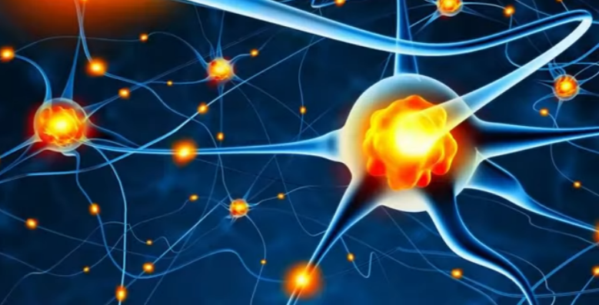

Ces a ce moment précis que le systéme nerveux peut-être perturbé : lorsque le message éléctrique devient un message chimique.

En effet, des substances chimiques peuvent prendre la place des neurotransmetteurs sur les récepteurs. Ces substances chimiques sont des drogues comme par exemple le LSD, le cannabis ou encore le tabac. Sur l’image ci-dessous, elles sont représentés en jaune.



Elles peuvent donc prendre la place des neurotransmetteurs et s’introduire dans le neurone post-synaptique car elles ont la même forme que les neurotransmetteurs. Un message chimique peut donc être modifier, bloquer voir même accentuer. Ces drogues sont donc très dangereuses car elles peuvent fausser tous nos sens et réactions.

Il faut savoir que le LSD a une particularité : elle peut se stocker longtemps, voir très longtemps dans le corps, plus précissement dans la graisse. Ce qui fait que les effets du LSD peuvent apparaitre 20 ans après qu’un individu ait consommé cette drogue.

1. ***Les mauvaises conséquences du LSD***

Le LSD a de très mauvaises conséquences sur les consommateurs de cette drogue, elle a par exemple déjà causé la mort. Les consommateurs de cette drogue subissent des hallucinations et les bad trips de du LSD sont diverses :

1. La perte de contrôle de son corps, de ses gestes.
2. Dans certains cas très rare les effets du LSD se font ressentir plusieurs jours voire plusieurs mois après la consommation de la drogue. (= « flash-backs »)
3. La paranoïa
4. La perte de contact avec la réalité.

Il est d’ailleurs impossible de savoir comment l’on va réagir au LSD. C’est pourquoi cette drogue est considéré comme illicite dans tous les pays.

De plus dans la Passeport Santé dans le dossier : « Le LSD, effet et dangers sur la santé » il est dit que les hallucinations qu’éprouvent les victimes de cette drogue « sont causées par une modification de la perception des sens ».

Nous avons donc effectué des recherches et des expériences qui prouvent en effet que la perception des sens sont modifiées.

Dans un premier temp nous avons observé une IRM (=imagerie par résonance magnétique) d’un sujet immobile, dans le silence et dans l’obscurité. On remarque qu’il n’y a aucune activité dans le cerveau.

Dans un deuxième temp on a observé une IRM d’un sujet toujours dans l’obscurité mais cette fois il a consommé du LSD. On remarque qu’il y a de l’activité dans le cerveau. En effet le sujet voit alors qu’il est dans le noir donc le LSD perturbe les sens et a un effet sur le cerveau.

1. ***Le LSD et l'art***

La drogue et la création artistique sont compatibles, l'art a depuis toujours eu une relation ambiguë avec les substances psychotropes.

Depuis toujours, les hommes consomment des substances psychotropes en raison de leurs impacts sur la productivité, la créativité ou simplement pour leurs caractères apaisants.

Au 19e siècle de nombreux écrivains et où philosophes comme Charles Baudelaire consommait régulièrement du LSD afin de stimuler leurs productivités. De plus à cet effet, Charles Baudelaire écrit en 1860 un essai nommé Les Paradis Artificiels où il traite de la relation entre les drogues et la création Poétique.

Mais bien avant cela en grec antique les prêtres grecs qui célébraient le culte de Demeter utilisaient des champignons psychotropes au même titre que le LSD pour préparer des breuvages.

En plus des écrivains du 19e siècle plusieurs artistes peintres musiciens contemporain consommaient du LSD où son équivalent des artistes comme Joe Robert peintre américain qui transforme ses expériences psychédéliques en arts de galerie.

Dans les années hippies aux État unis le LSD se répand massivement via un grand festival de musique Woodstock. Dans ce festival « Les vendeurs de drogue passaient dans les rangs comme au cinéma à l'époque pour vendre les chocolats glacés » déclare Jacques Sabourin et des participants à ce festival qui dit Woodstock, dit drogue et surtout LSD.

C'était un lieu de rassemblement pour la paix. À ce festival, les jeunes américains militaient contre la guerre aux vietnamiens << Trois jours de paix trois jours d'amour >> était le slogan de ce rassemblement qui attirait les artistes et fan d'arts (musique, peinture, poésie cet...) vers le LSD et sa capacité à faire avoir des hallucinations que ces consommateurs interprètent comme un voyage intérieur ou une expérience mystique. Deux plus quelques doses de LSD suffisent à atténuer les symptômes de la dépression

1. ***Conclusion***

Nous nous étions demandés comment expliquer la dépendance. Au terme de cette analyse nous avons appris que la dépendance est l’objet de plusieurs définitions notamment celle de la soumission. Nous avons également appris que la consommation de LSD peut avoir des effets sur le fonctionnement du cerveau à long terme (reste stocké dans la graisse et peut apparaitre longtemps après la consommation) et que cela peut avoir des effets négatifs sur la personne qui le consomme (ex : hallucinations). Enfin, nous avons également appris que la consommation du LSD certes a des impacts négatifs sur le cerveau mais permet aussi de développer la créativité des artistes (ex : Festival de Woodstock dans les années 1960).

Finalement, la prise du LSD est très néfaste pour la santé car il suffit d’en prendre une seule fois pour être impacté à vie**. Attention, la consommation du LSD n’a pas de lien direct avec la dépendance !**

**Bibliographie**

[https://www.larousse.fr/dictionnaires/francais/d%C3%A9pendance/23742](https://www.larousse.fr/dictionnaires/francais/dépendance/23742)

<https://www.pharmaciengiphar.com/maladies/maladies-psychologiques/dependances/dependances>

https://psychotherapie.ooreka.fr/astuce/voir/724503/addiction-au-travail-ou-workaholisme

<https://www.geo.fr/histoire/woodstock-5-choses-que-vous-ne-saviez-peut-etre-pas-sur-le-festival-devenu-legendaire-211369>

<https://www.youtube.com/watch?v=J_B3n5QkWT0&ab_channel=Sciences%2CTerreetVie>

Le Figaro, Wikipedia, RTS culture, GQ